学生重修课程线上申请操作手册

1. 学生登录教务系统个人端，点击进入【服务办理】中【重修报名】功能模块:

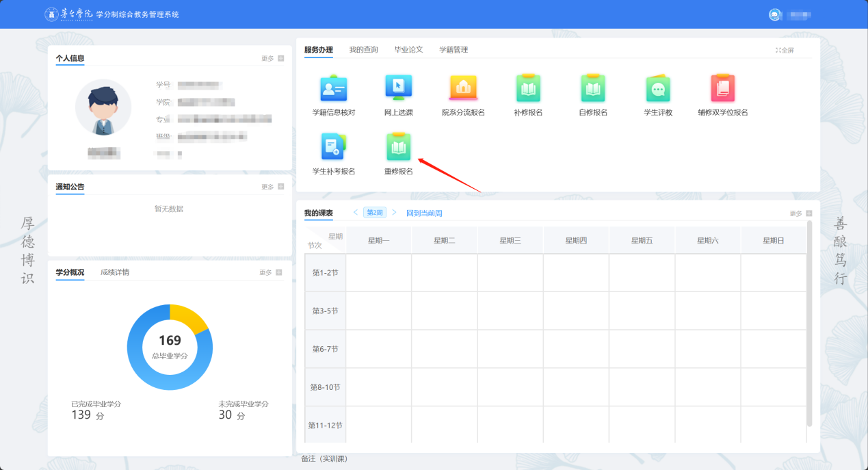

1. 重修名单内学生，申请界面会直接显示需要重修的课程，学生可点击【选择教学班】进行选课，系统会优先显示组班，若组班冲突会显示可选插班教学班。

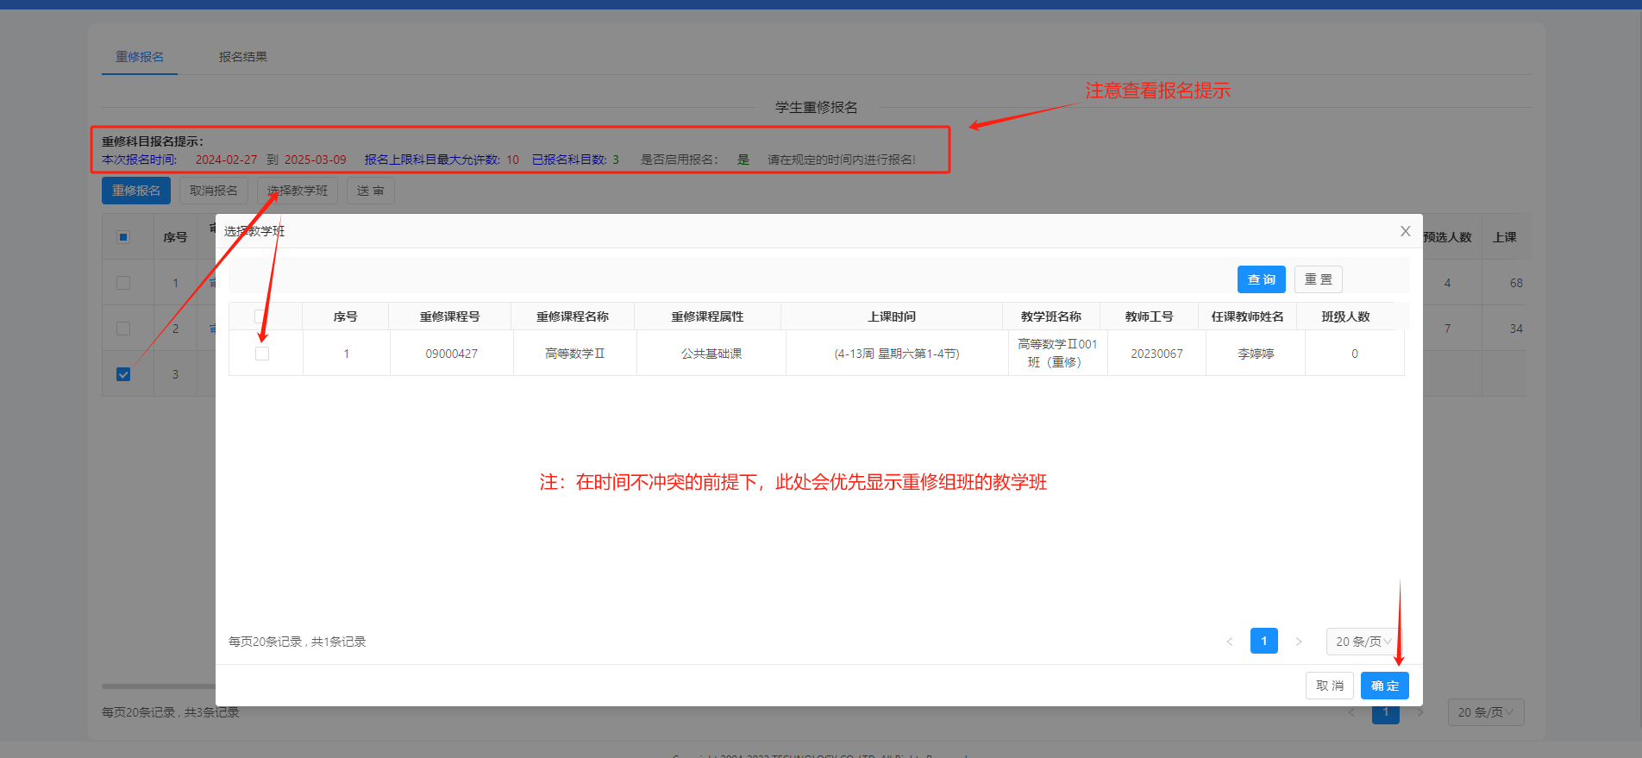

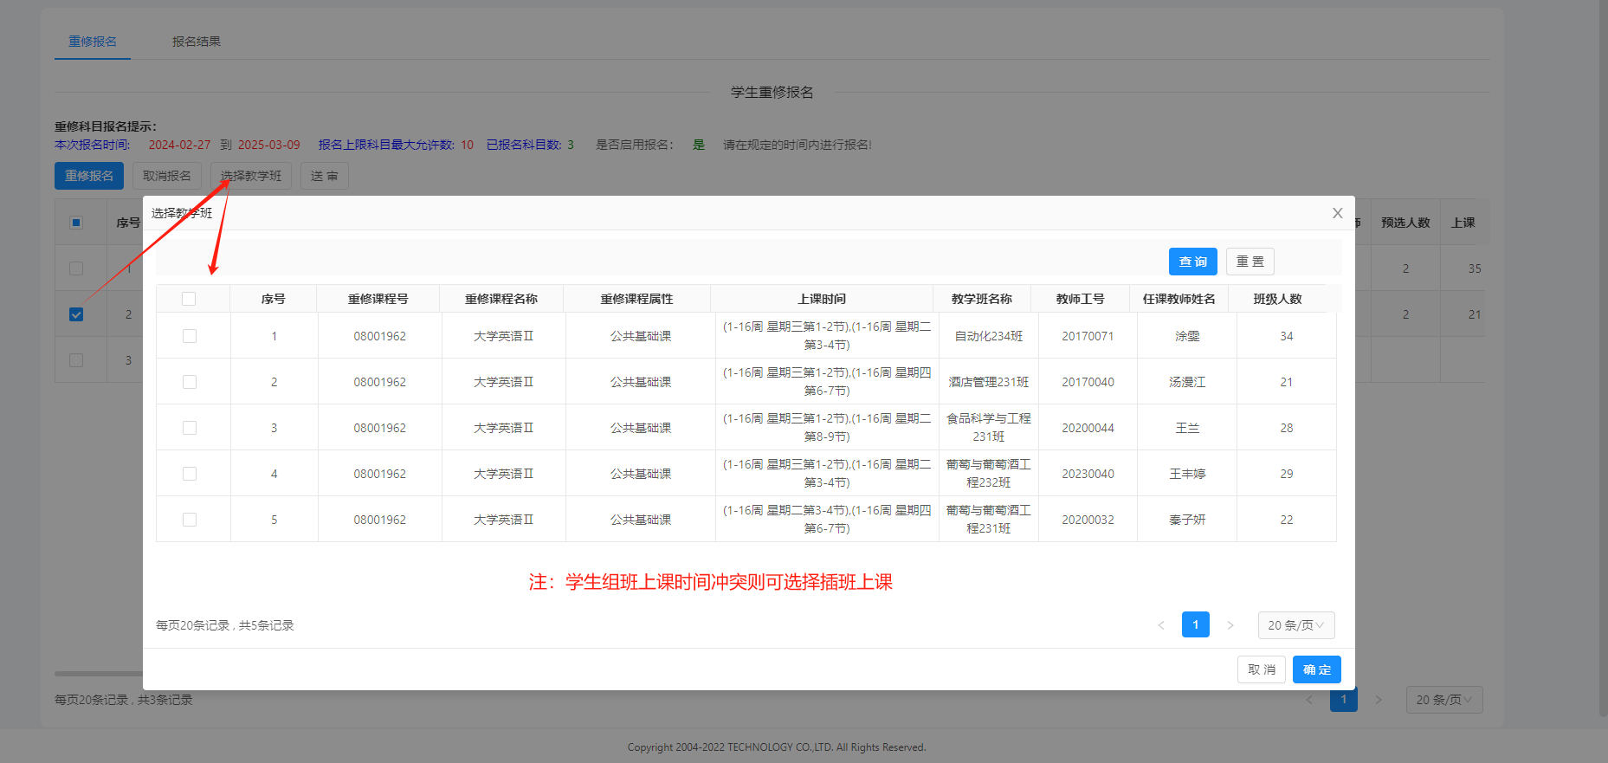

1. 重修名单外学生，需先点击【重修报名】选择重修原因和重修课程后，申请界面才能显示需重修的课程。学生可点击【选择教学班】进行选课。

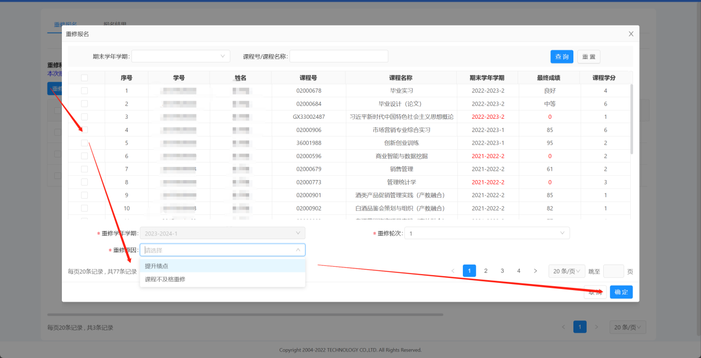

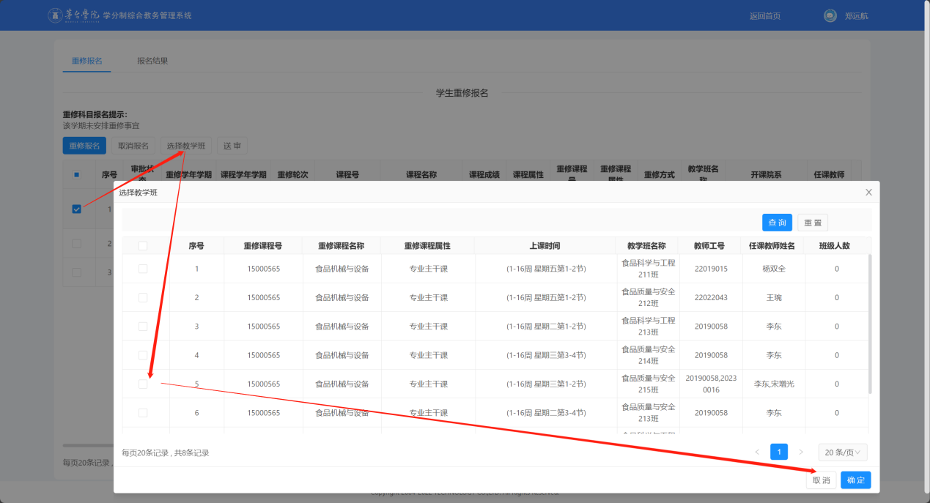

1. 学生若点击【选择教学班】后，未出现任何可选教学班，则证明该课程所有教学班与学生课表均有冲突，请学生参与下一年重修或严格按照自修要求填写自修申请表至开课单位审批置课。

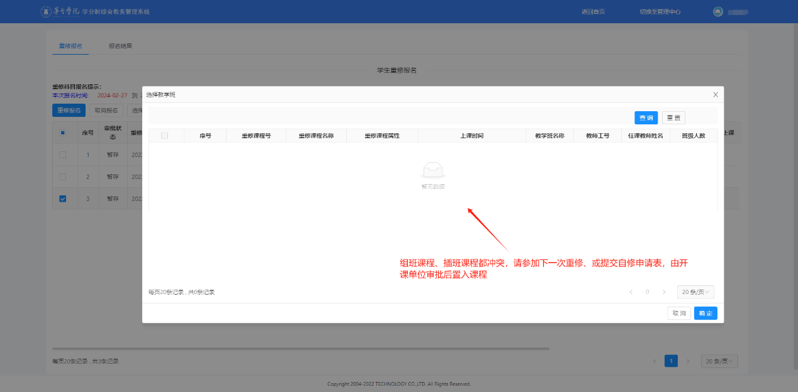

5.点击送审：

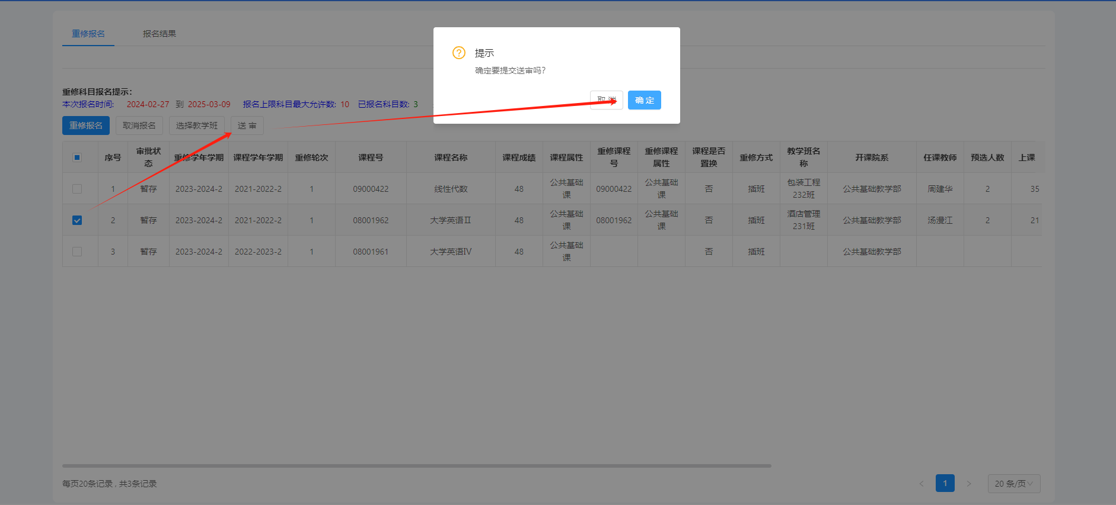

6.审批流程

学生提交申请——开课单位教秘老师审批——开课单位系主任审批。

确保在规定时间内完成重修申请及审批工作，审批流程全部完成后系统会自动更新，请及时查看课表确认重修课程是否申请成果。